Prosedur dan Fungsi di Turbo Pascal
- Konsep pemrograman prosedural
Ketika program yang dibuat sudah terlalu panjang ratusan bahkan puluhan ribu baris, sehingga kita mengalami kesulitan untuk memahami jalannya program secara keseluruhan, maka ada baiknya bila program tersebut dipecah menjadi beberapa bagian yang biasanya disebut modul, subprogram atau subrutin. Konsep semacam ini biasa disebut dengan pemrograman prosedural. Dalam tulisan ini selanjutnya akan digunakan kata modul supaya lebih ringkas. Turbo Pascal yang digunakan pada percobaan ini adalah versi 7.1, bila anda menggunakan Turbo Pascal 7.0 maka prosesnya tidak jauh berbeda.
Memecah program menjadi modul-modul tentunya akan lebih memudahkan dalam mencari kesalahan, memperbaiki serta membuat dokumentasinya. Pembuatan modul di Turbo Pascal dibagi dua jenis yaitu : Prosedur dan Fungsi. Prosedur atau Fungsi adalah suatu modul program yang terpisah dari program utama, diletakan dalam blok tersendiri yang berfungsi sebagai bagian dari program. Setiap prosedur diawali dengan kata cadangan (reserver word) Procedure, sedangkan Fungsi diawali dengan kata cadangan Function.
Prosedur atau Fungsi banyak digunakan pada program terstruktur, karena :
- Merupakan penerapan konsep modular, yaitu memecah program menjadi modul-modul atau subprogram-subprogam yang lebih sederhana.
- Untuk hal-hal yang sering dilakukan berulang-ulang, cukup dituliskan sekali saja dalam prosedur dan dapat dipanggil atau dipergunakan sewaktu-waktu bila diperlukan.

- Penulisan Prosedur (Procedure)
Prosedur memiliki struktur yang sama dengan struktur program, yaitu terdiri dari nama prosedur, deklarasi-deklarasi dan bagian deskripsi (statement atau aksi di dalam prosedur). Semua deklarasi di dalam prosedur bersifat lokal sehingga hanya bisa digunakan oleh prosedur itu saja, sedangkan deklarasi di dalam program utama bersifat global sehingga dapat dikenali di seluruh bagian program. Struktur umum prosedur adalah sebagai berikut :

Procedure Nama_Prosedur (param_formal1:tipe_param1, param_formal2:tipe_param2,…);
{Jika prosedur tidak memiliki parameter, tanda kurung tidak disertakan}
var
{bagian deklarasi prosedur, sifatnya lokal}
begin
statement-1;
statement-2;
…………
Statement-n;
end;

Gambar 1. Cara Penulisan Prosedur di dalam Turbo Pascal

Struktur blok program utama beserta prosedur, adalah sebagai berikut :

Program judul_program;
var
{bagian deklarasi prosedur, sifatnya global}

Procedure Nama_Prosedur;
{Jika prosedur tidak memiliki parameter, tanda kurung tidak disertakan}
var
{bagian deklarasi prosedur, sifatnya lokal}
begin
statement-1;
statement-2;
…………
Statement-n;
end;

{program utama}
begin
Nama_Prosedur;
end.

Gambar 2. Struktur blok program beserta prosedur tanpa parameter

- Bagaimana jika tanpa prosedur ?
Apakah dalam suatu program harus selalu terdapat prosedur? Jawabannya adalah tidak. Bila kita membuat program yang sangat sederhana, misalnya program untuk menampilkan kata “hallo world” di layar, maka boleh saja tidak menggunakan prosedur. Untuk lebih jelasnya berikut disajikan contoh program untuk menghitung luas dan keliling persegipanjang yang menggunakan prosedur dan tanpa prosedur.

Program PersegiPanjang; {Judul Program Utama}
uses crt;
var {deklarasi variabel global}
p,l:byte; {p :panjang, l:lebar}
ls,kel:integer; {ls:luas, kel:keliling}
begin
clrscr;
writeln('Program Untuk Menghitung luas dan keliling persegipanjang');
writeln;
write('Masukan panjang : ');readln(p);
write('Masukan lebar : ');readln(l);
writeln;
ls:=p*l; {luas=panjang x lebar}
Kel:=(2*p)+(2*l); {keliling=(2 x panjang) + (2 x lebar)}

writeln('Luas : ',ls);
writeln('Keliling : ',kel);
readln;
end.

Gambar 3. Program Persegipanjang tanpa prosedur
Gambar 3. Program PersegiPanjang tanpa menggunakan prosedur

Bila dituliskan di Editor Turbo Pascal kira-kira tampilannya seperti dibawah ini. Untuk melihat hasilnya silahkan tekan Ctrl + F9.

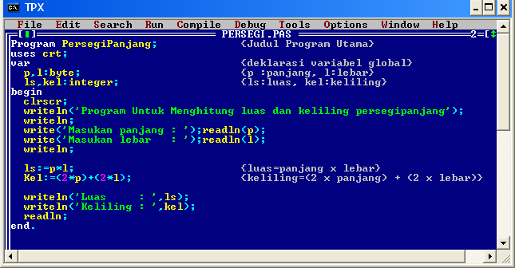
Gambar 4. Tampilan di Editor Turbo Pascal, Program Persegipanjang tanpa prosedur

Setelah dirunning (Ctrl + F9), maka hasilnya seperti dibawah ini, kemudian cobalah untuk menginputkan data , misal : 4 untuk panjang dan 6 untuk lebar maka hasilnya adalah, Luas = 24 dan Keliling = 20.
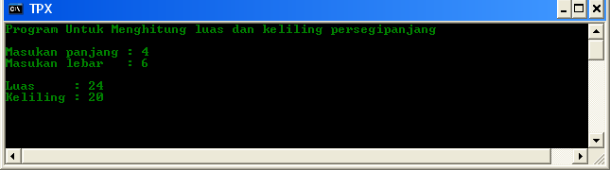
Gambar 5. Tampilan setelah dirunning

Silahkan anda bisa mencoba dengan menginputkan angka yang berbeda, yang penting tidak melebihi 255, karena type data byte yang digunakan oleh variabel p dan l seperti pada contoh program diatas hanya mampu menampung data berupa angka sampai dengan 255, sedangkan variabel luas & keliling hanya mampu menampung angka -32768 s/d 32767 karena menggunakan tipe data integer. Mengapa demikian, bagaimana cara mengetahui jangkauan suatu tipe data?, Untuk mengetahui jangkauan (range) tipe data, anda bisa melihat di bagian help. Caranya : Help > Index, kemudian cari kata integer, lalu tekan enter maka akan muncul tampilan sebagai berikut :
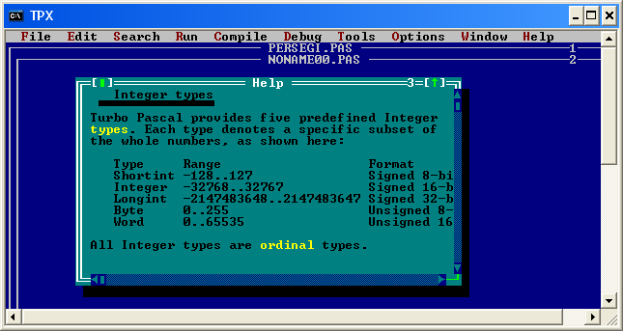
Gambar 6. Tampilan Help di turbo pascal ketika menampilkan tipe data

Oh ya! di Turbo Pascal, terdapat fasilitas untuk mengatur warna tampilan, misalnya warna Sintaks (sintax), bila anda ingin mencoba silahkan masuk ke menu Option > Environment > Color. Di bagian Group cari kata Syntax, selanjutnya di bagian Item, terdapat item-item : Whitespace, Comments, Reserver Words, Identifiers, Symbols, Strings, Numbers, Assembler yang dapat diatur warna tampilannya, caranya pilih salah satu Item kemudian pilih warna apa yang dikehendaki pada bagian Foreground untuk warna depan sedangkan Background untuk warna latar belakang.

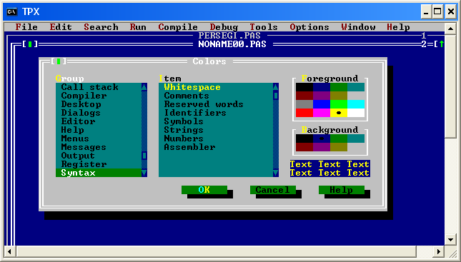
Gambar 7. Tampilan menu Colors

Pengaturan tampilan warna sintax pada Editor Turbo Pascal memang bukan suatu kewajiban, dan tidak akan berpengaruh terhadap proses program. Tetapi hal ini bermanfaat pada saat proses pembuatan/pengetikan program, dimana perbedaan warna item-item sintax akan membantu kita dalam pembacaan program.

- Menggunakan prosedur

Selanjutnya kita modifikasi program tadi, dengan menambahkan prosedur sehingga menjadi seperti dibawah ini :
Program PersegiPanjang; {judul Program Utama}
uses crt;
var {deklarasi variabel global}
p,l:byte; {p :panjang, l:lebar}
ls,kel:integer; {ls:luas, kel:keliling}

Procedure Hitung_Luas; {Prosedur untuk menghitung luas}
begin
ls:=p*l;
writeln('Luas :',ls);
end;

Procedure Hitung_Keliling; {Prosedur untuk menghitung keliling}
begin
kel:=(2*p)+(2*l);
writeln('Keliling :',kel);
end;

{===program utama===}
begin
clrscr;
writeln('Program Untuk Menghitung luas dan keliling persegipanjang');
writeln;
write('Masukan panjang : ');readln(p);
write('Masukan lebar : ');readln(l);
writeln;
Hitung_Luas; {Memanggil prosedur Hitung_Luas}
Hitung_Keliling; {Memanggil prosedur Hitung_Keliling}
readln;
end.

Gambar 8. Program Persegipanjang menggunakan prosedur

Pada program tanpa prosedur maka seluruh statement dituliskan di dalam blok program utama, sehingga ketika program semakin besar maka blok program utama semakin padat. Tetapi bila menggunakan prosedur maka di dalam blok program utama akan lebih sedikit, karena hanya berisi nama prosedur yang dibutuhkan dan statement tambahan lainnnya yang dibutuhkan. Pada contoh diatas nama prosedur yang dipanggil di dalam blok program utama yaitu Hitung_Luas dan Hitung_Keliling dan arah pemanggilan prosedur digambarkan dengan garis putus-putus berwarna merah agar lebih jelas.
Bila dituliskan di Editor Turbo Pascal kira-kira tampilannya seperti dibawah ini. Untuk melihat hasilnya, seperti biasa silahkan tekan Ctrl + F9. Bila program sudah dieksekusi maka kedua program tersebut (program dengan prosedur atau tanpa prosedur) akan memberikan hasil yang sama, tetapi dari teknik pembuatan program jelas berbeda.
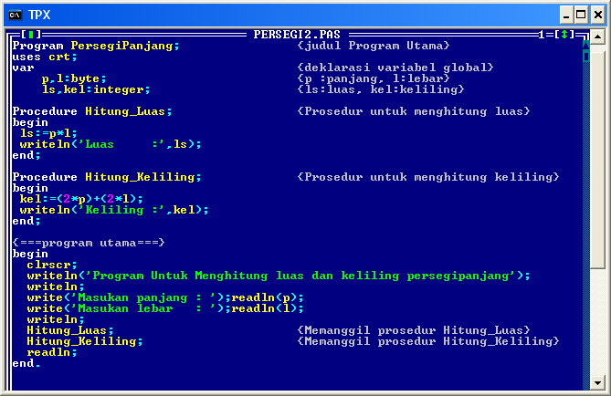
Gambar 9. Tampilan di Editor Turbo Pascal,
Program Persegipanjang menggunakan prosedur

Ketika kita membuat suatu program tanpa prosedur maka seluruh statement yang terdapat di dalam program utama akan dieksekusi secara beruntun (sequential) dari atas ke bawah, sedangkan bila menggunakan prosedur, maka program utama hanya akan mengeksekusi prosedur-prosedur yang dipanggil, bila prosedur tersebut dipanggil di dalam program utama, jadi bila untuk sementara kita tidak membutuhkannya, maka cara mudah yang dapat kita lakukan yaitu tidak usah menghapusnya tetapi cukup dengan tidak memanggilnya di dalam blok program utama.
Procedure Prosedur1;
begin
statement-1;
statement-2;
...
Statement-n;
end;
3
4
5
9
{program utama}
begin
statement-1;
statement-2;
Prosedur1;
statement-3;
statement-4;
statement-5;
Prosedur2;
Statement-6;
statement-n;
end.
2
1

Procedure Prosedur2;
begin
statement-1;
statement-2;
...
Statement-n;
end;
6
7
8

Gambar 10. Arah eksekusi program utama ketika terdapat prosedur, maka akan memanggil prosedur dan melakasanakan statement yang terdapat di dalam prosedur

- Variabel Global dan Variabel Lokal
Untuk lebih memudahkan kita memahami variabel lokal dan variabel global, mari kita modifikasi listing prorgram pada Gambar 9, perubahannya hanya sedikit yaitu, memindahkan penulisan variabel ls ke dalam Procedure Hitung_luas , dan variabel kel dipindahkan ke dalam Procedure Hitung_keliling, sehingga menjadi seperti dibawah ini.
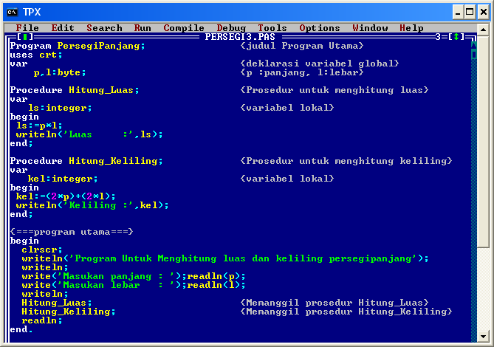

Gambar 11. Program Persegipanjang menggunakan prosedur dengan variabel lokal

Variabel p dan l pada listing program di Gambar 11 diatas, bersifat global sehingga dapat dikenali baik di program utama maupun didalam Procedure Hitung_luas dan Procedure Hitung_keliling, variabel semacam itulah yang dimaksud dengan variabel global. Sedangkan variabel ls dan variabel kel bersifat lokal dan hanya dikenali oleh program itu sendiri, variabel seperti itu disebut variabel lokal. Bila variabel lokal dipanggil diluar prosedur tersebut maka tidak akan dikenali dan program menjadi error, sebagai bukti mari kita sedikit modifikasi listing program pada gambar 11, output program yang terdapat pada masing-masing program kita pindahkan ke dalam blok program utama, sehingga di dalam setiap prosedur hanya terdapat satu statement saja, hasilnya seperti dibawah ini.
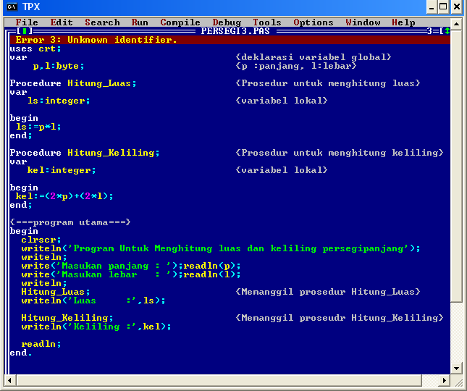
Gambar 12. Program Persegipanjang , bila variabel lokal dipanggil dari luar

Bila program tersebut dicompile maka akan terjadi error karena variabel ls dan kel tidak dikenali (unknown identifier) di dalam blok program utama. Prosedur yang terdapat di dalam program pada listing diatas adalah contoh prosedur tanpa parameter.. Bila prosedur tidak memiliki parameter maka tanda kurung setelah nama prosedur tidak perlu disertakan. Agar listing program pada gambar 12 tidak terjadi error ketika dicompile, maka dapat dilakukan cara sebagai berikut :
- Dibuat bersifat global
Supaya suatu variabel bersifat global, maka harus dideklarasikan di atas modul yang menggunakannya. Misalnya listing program pada gambar 12 dikembalikan sepertii listing program pada gambar 11.
- Dikirim sebagai parameter ke modul yang membutuhkannya.
Bagaimana caranya?, apa yang dimaksud dengan parameter?, semoga tulisan berikut ini bisa menjawab kedua pertanyaan tersebut.

- Parameter
Secara sederhana parameter merupakan variabel yang dituliskan di dalam kurung setelah nama prosedur atau fungsi. Dalam pembuatan program biasanya diperlukan pertukaran informasi antara prosedur atau fungsi, serta pada blok progam utama dimana nama prosedur atau fungsi tersebut dipanggil.
Berdasarkan penulisannya terdapat 2 jenis parameter, yaitu : parameter formal (formal parameter) dan parameter aktual (actual parameter). Parameter formal adalah parameter yang disertakan/dituliskan pada saat pendefinisian prosedur/fungsi itu sendiri. Sedangkan parameter aktual adalah parameter yang disertakan pada saat pemanggilan prosedur/fungsi tersebut di blok program utama.
Berdasarkan tujuannya terdapat 3 jenis parameter formal :
      - Parameter masukan (input parameter), yaitu : parameter yang nilainya berfungsi sebagai masukan untuk prosedur/fungsi, jenis parameter ini kadang disebut juga parameter nilai (value parameter atau parameter by value).
      - Parameter keluaran (output parameter), yaitu : parameter yang berfungsi untuk menampung keluaran yang dihasilkan oleh prosedur.
      - Parameter masukan/keluaran (input/output parameter) adalah parameter yang berfungsi sebagai “pintu” masuk dan keluar bagi prosedur tersebut. Parameter keluaran (output parameter) dan parameter masukan/keluaran (input/output parameter) kadang disebut parameter acuan (reference parameter atau paramater by reference).

Untuk lebih jelasnya, kita langsung praktekannya saja, seperti biasa kita modifikasi listing program pada gambar 12, sehingga hasilnya seperti dibawah ini.
Program PersegiPanjang; {judul Program Utama}
uses crt;

Procedure Hitung_Luas(p,l:integer); {Prosedur dengan parameter}
var
ls:integer; {variabel lokal}
begin
ls:=p*l;
writeln('Luas :',ls);
end;

Procedure Hitung_Keliling(p,l:integer); {Prosedur dengan parameter}
var
kel:integer; {variabel lokal}
begin
kel:=(2*p)+(2*l);
writeln('Keliling :',kel);
end;

{===program utama===}
var
pj,lbr:integer;
begin
clrscr;
writeln('Program Untuk Menghitung luas dan keliling persegipanjang');
writeln;
write('Masukan panjang : ');readln(pj);
write('Masukan lebar : ');readln(lbr);
writeln;
Hitung_Luas(pj,lbr); {Memanggil prosedur Hitung_Luas}
Hitung_Keliling(pj,lbr); {Memanggil prosedur Hitung_Keliling}
readln;
end.

Gambar 13. Program Persegipanjang , dengan parameter

Parameter input adalah parameter yang nilainya berfungsi sebagai masukan untuk prosedur. Nilai yang dimasukan adalah nilai dari parameter aktual. Pada listing program gambar 13 diatas, parameter aktual/nyata (actual parameter) adalah pj dan lbr, sedangkan p dan l adalah parameter formal (formal parameter). Nama parameter aktual dan parameter formal boleh berbeda, yang penting tipe datanya sama, p dan l yang ditulis di dalam kurung setelah nama prosedur seperti listing program diatas termasuk ke dalam parameter input. Maksudnya bahwa p dan l berfungsi sebagai pintu masuk data bagi prosedur Hitung_Luas dan Hitung_Keliling. Data yang masuk ke dalam parameter p berasal dari parameter aktual pj, dan data yang masuk ke dalam parameter l berasal dari parameter aktual lbr. Bila diketikan di editor Turbo Pascal kurang lebih hasilnya sebagai berikut :
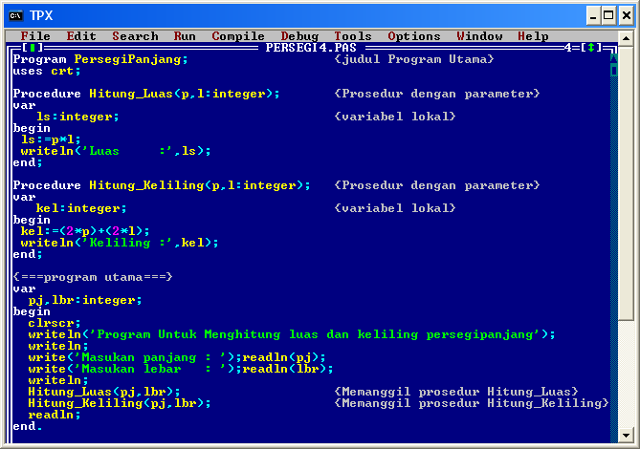
Gambar 14. Tampilan di Editor Turbo Pascal, Program Persegipanjang , dengan parameter

- Passing Parameter
Proses pengiriman data dari parameter aktual ke parameter formal disebut dengan transfer parameter (passing parameter). Nama Parameter aktual dan parameter formal boleh berbeda, tetapi harus memiliki tipe data yang sama selain itu juga jumlah parameter aktual dan parameter formal harus sama. Di Turbo Pascal, parameter dapat dikirim/ditransfer secara nilai (by value) atau secara acuan (by reference).

- Pengiriman parameter secara nilai (by value)
Jika parameter dikirim secara nilai (by value), maka parameter formal yang terletak di dalam pendefinisan prosedur akan berisi nilai yang dikirimkan dari parameter aktual, yang kemudian bersifat lokal di prosedur tersebut. Bila nilai parameter formal di dalam prosedur tersebut berubah, maka tidak akan mempengaruhi nilai parameter aktual (nilai parameter aktual tetap). Pengiriman parameter secara nilai (by value) biasanya terjadi pada jenis parameter masukan (input parameter). Agar lebih jelas seperti biasa kita modifikasi listing program Gambar 14, sehingga lebih pendek dan agar lebih sederhana kita buat hanya terdapat satu prosedur saja, hasil modifikasinya dapat dilihat pada gambar dibawah ini.
- Program PersegiPanjang; {judul Program Utama}
- uses crt;

- Procedure Hitung_Luas(p,l,ls:integer); {Prosedur dengan parameter}
- begin
- ls:=p*l;
- writeln('p = ',p);
- writeln('l = ',l);
- writeln('ls = ',ls);
- end;

- {===program utama===}
- var
- pj,lbr,luas:integer;
- begin
- clrscr;
- writeln('Program Untuk Menghitung luas persegipanjang');
- pj:=10;
- lbr:=6;
- luas:=0;
- writeln;
- Hitung_Luas(pj,lbr,luas); {Memanggil prosedur Hitung_Luas}
- writeln;
- writeln('pj = ',pj);
- writeln('lbr = ',lbr);
- writeln('luas = ',luas);
- readln;
- end.

Gambar 15. Program Persegipanjang , dengan pengiriman parameter secara nilai

Nilai-nilai parameter aktual pj , lbr dan luas di dalam blok program utama dikirimkan ke parameter formal p, l dan ls di prosedur Hitung_Luas. Dengan demikian, nilai parameter p, l dan ls di prosedur Hitung_Luas akan berisi nilai yang sama dengan parameter pj , lbr dan luas di dalam blok program utama. Bila program dijalankan maka hasilnya seperti dibawah ini.

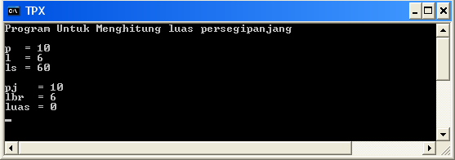
Gambar 16. Tampilan program hasil running

Parameter formal p akan berisi nilai yang sama dengan parameter aktual pj, yaitu 10. Parameter formal l akan berisi nilai yang sama dengan parameter aktual lbr, yaitu 6. Parameter formal ls akan berisi nilai yang sama dengan parameter aktual luas, yaitu 0. Selanjutnya pada prosedur Hitung_Luas, parameter formal ls kemudian berganti nilai sebesar nilai p dikali nilai l, sehingga nilai parameter formal ls menjadi 10 x 6 = 60. Nilai akhir parameter formal p, l dan ls adalah :
p = 10
l = 6
ls = 60
Gambar diatas adalah contoh pengiriman parameter secara nilai (by value), pengiriman parameter seperti ini sifatnya lokal, maksudnya perubahan nilai parameter di dalam prosedur tidak akan mempengaruhi nilai parameter aktual di blok program utama, sehingga nilai parameter luas tidak akan dipengaruhi oleh perubahan nilai ls, jadi nilai parameter luas masih tetap 0.
Jadi pengiriman parameter secara nilai (by value) mempunyai karakteristik sebagai berikut :
            - Data yang dikirim dari parameter aktual di blok program utama ke parameter formal di prosedur adalah nilai dari datanya bukan alamat memori letak dari datanya.
            - Prosedur/Fungsi yang menerima nilai ini akan menyimpan data tersebut di alamat memori yang berbeda dari nilai aslinya yang digunakan oleh bagian program yang memanggil fungsi/prosedur tersebut di blok program utama.
            - Karena terdapat alamat memori yang berbeda, maka perubahan nilai di fungsi tidak akan merubah nilai asli di bagian program yang memanggil prosedur/fungsi tersebut.

- Pengiriman parameter secara acuan (by reference)

Bila parameter dikirimkan secara acuan (by refence), maka perubahan-perubahan yang terjadi pada nilai parameter formal di prosedur akan mempengaruhi nilai parameter aktual di blok program utama. Jenis parameter ini dideklarasikan di dalam prosedur dengan menggunakan kata cadangan var. Seperti biasa, kita modifikasi program pada gambar 15, yaitu dengan menambahkan kata var pada paramaternya, sehingga hasilnya sebagai berikut :
2
- Program PersegiPanjang; {judul Program Utama}
- uses crt;

- Procedure Hitung_Luas(p,l:integer; var ls:integer);{Prosedur dgn parameter}
- begin
- ls:=p*l;
- writeln('p = ',p);
- writeln('l = ',l);
- writeln('ls = ',ls);
- end;

- {===program utama===}
- var
- pj,lbr,luas:integer;
- begin
- clrscr;
- writeln('Program Untuk Menghitung luas persegipanjang');
- pj:=10;
- lbr:=6;
- luas:=0;
- writeln;
- Hitung_Luas(pj,lbr,luas); {Memanggil prosedur Hitung_Luas}
- writeln;
- writeln('pj = ',pj);
- writeln('lbr = ',lbr);
- writeln('luas = ',luas);
- readln;
- end.

1

3

Gambar 17. Program Persegipanjang , dengan pengiriman parameter by reference

Nilai-nilai parameter aktual pj , lbr dan luas di dalam blok program utama dikirimkan ke parameter formal p, l dan ls di prosedur Hitung_Luas. Tetapi karena penulisan kata var sebelum ls pada parameter formal, maka parameter ls berfungsi sebagai parmeter input/output. Jenis pengiriman parameter seperti ini disebut pengiriman parameter secara acuan (by refence). Sehingga hasil perhitungan di prosedur Hitung_Luas yang ditampung di ls akan dilewatkan ke parameter ls di prosedur tersebut, selanjutnya dikirimkan kembali ke parameter luas di blok program utama. Dengan demikian parameter ls di prosedur Hitung_Luas akan berisi nilai yang sama dengan parameter luas di dalam blok program utama yaitu 60. Pada gambar diatas diberikan nomor urut 1, 2 dan 3 untuk menggambarkan urutan langkah transfer parameter dan juga menggunakan warna berbeda agar mudah membedakannnya.
Bila program dijalankan maka hasilnya seperti dibawah ini.
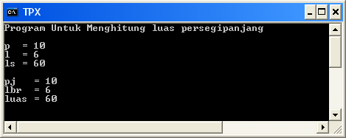
Gambar 18. Tampilan program hasil running

Pengiriman parameter secara acuan (by refence) biasanya terjadi pada jenis parameter keluaran (output parameter) dan parameter masukan/keluaran (input/output parameter). Pengiriman parameter secara acuan (by reference) mempunyai karakteristik sebagai berikut :
            - Pada saat pengiriman nilai, yang dikirim dari parameter aktual di blok program utama ke parameter formal di prosedur adalah alamat letak dari nilai datanya bukan.
            - Prosedur/Fungsi yang menerima nilai ini akan menggunakan alamat memori yang sama dengan nilai aslinya yang digunakan oleh bagian program yang memanggil fungsi/prosedur tersebut di blok program utama.
            - Karena menggunakan alamat memori yang sama, maka perubahan nilai di prosedur/fungsi akan merubah nilai asli di bagian program yang memanggil prosedur/fungsi tersebut.

- Penulisan Fungsi (Function)
Apa yang dimaksud dengan fungsi?. Fungsi tidak jauh berbeda dengan prosedur, yaitu suatu modul program terpisah dari progam utama yang diletakan dalam blok tersendiri yang berfungsi sebagai bagian dari program. Namun fungsi memiliki perbedaan mendasar dengan prosedur yaitu : fungsi memberikan nilai balik (return) sedangkan prosedur tidak. Cara penulisan fungsi di Turbo Pascal seperti dibawah ini :

Function Nama_Fungsi(param_formal:tipe_param,...):tipe_hasil;
var
{bagian deklarasi fungsi, sifatnya lokal}

begin
statement-1;
statement-2;
…………
Statement-n;
Nama_Fungsi:=hasil;
end;

Gambar 19. Cara Penulisan Fungsi

Program PersegiPanjang;
uses crt;

Function Luas(p,l:integer ):integer;
begin
Luas:=p*l;
end;

{===program utama===}
var
pj,lbr:integer;
begin
clrscr;
writeln('Program Untuk Menghitung luas persegipanjang');
writeln;

write('Masukan panjang : ');readln(pj);
write('Masukan lebar : ');readln(lbr);
write('Luasnya = ',Luas(pj,lbr));
readln;
end.

2

1

3

Gambar 20. Struktur blok program beserta Fungsi

Jika kita ketikan di editor Turbo Pascal, kira-kira tampilannya seperti terlihat pada gambar dibawah ini :
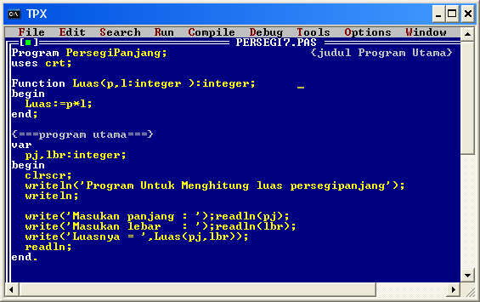
Gambar 21. Tampilan di Editor Turbo Pascal,
Program Persegipanjang dengan Fungsi

Sama seperti prosedur, untuk mengakses setiap Fungsi kita harus memanggil namanya. Fungsi juda dapat memiliki parameter, tetapi parameter yang terdapat dalam fungsi selalu merupakan parameter masukan (input parameter). Tipe hasil di dalam suatu fungsi merupakan tipe nilai balik (return) yang diberikan oleh fungsi. Bila kita perhatikan listing program diatas, terdapat sebuah Fungsi/Function dengan nama Luas yang memiliki parameter p dan l, sedangkan tipe nilai balik (return) yang dihasilkan oleh fungsi tersebut adalah integer. Pada contoh diatas Luas digunakan sebagai nama fungsi, dan didalam fungsi tersebut, Luas digunakan sebagai variabel untuk menampung hasil perhitungan pada fungsi tersebut.
Apakah suatu modul program harus dibuat menjadi fungsi atau prosedur ?, jawabannya adalah terserah anda, karena ini semua tergantung dari kebutuhan dan kemampuan seorang programmer. Namun biasanya fungsi digunakan bila suatu modul program mengembalikan suatu nilai sedangkan prosedur digunakan untuk menghasilkan sekumpulan aksi. Semoga tulisan ini dapat bermanfaat bagi setiap pembacanya, bila ada kririk dan saran silahkan kirim ke : rohmatg@yahoo.com.

Referensi :

- Jogianto Hartono, MBA, Ph. D., “Konsep Dasar Pemrograman Bahasa C”, Andi Yogyakarta, 2003
- Rinaldi Munir, “Algoritma dan Pemrograman dalam Bahasa Pascal dan C Buku 1”, Informatika Bandung, 2004.
- Rinaldi Munir, “Algoritma dan Pemrograman dalam Bahasa Pascal dan C Buku 2”, Informatika Bandung, 2001.
- Ir. Abdul kadir, “Pemrograman Pascal Menggunakan Turbo Pascal 7.0/Borland Pascal 7.0 Membahas Pemrograman Berorientasi Objek Buku 2”, Andi Yogyakarta, 2002.

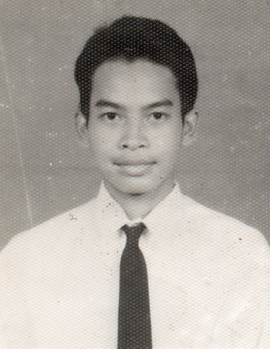
Rohmat Gunawan, Lahir di Sumendang - Jawa Barat , menamatkan pendidikan mulai dari TK-SD-SMP-SMA di Sumedang. Lulus D3 Manajemen informatika STMIK-DCI Tasikmalaya Tahun 2004. Saat ini sedang menyelesaikan studi S1 di Jurusan Teknik Informatika Universitas Siliwangi Tasikmalaya.
Sangat tertarik dengan teknologi informasi dan komputer, terutama dengan Database, OOP, Linux, Web Programing, Networking juga Animasi. Dapat dihubungi di rohmatg@yahoo.com.

